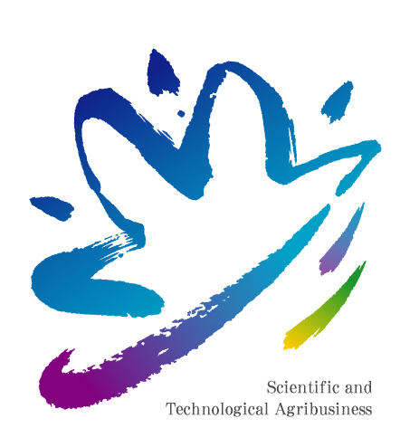
101年度行政院農業委員會
「農業科技產業促成與農企業扶育」計畫
科技農企業自主改善專案簡章

活動目的

課堂研習
自主提案
改善獎勵
總獎金
105萬元整
行政院農業委員會為突破傳統農企業憑經驗、靠直覺之經營模式，建立科技農企業策略規劃觀念，辦理「科技農企業自主改善專案」活動，教導農企業如何檢視企業能量，提出經營改善作法，並藉由獎勵機制鼓勵農企業實施改善，以建立科技農企業制度化之管理流程，奠定永續經營之基礎。

推動單位
主辦單位：行政院農業委員會 執行單位：財團法人中衛發展中心

活動對象
- 從事農業科技之研發、推廣、行銷等相關業者，或農委會之產學合作、技術移轉、科專及進駐育成中心與科技園區之業者。
- 以曾參與98-101年度「農業科技產業促成與農企業扶育計畫」訪視、診斷或輔導業者為課堂研習優先錄取對象。

活動方式
「科技農企業自主改善專案」全程以兩階段課程研習、自主提案與改善獎勵共4部分，依序說明如下：

第一階段課程
以「科技農企業經營簡易自主評量與改善手冊」為教材，協助農企業瞭解推動PDCA管理循環之重要性與步驟，結合實作演練，引導學員找出問題並解決問題，預定於北、中、南、東部各辦理1梯次，每場次預計招生32名，依活動對象資格、報名順序及資料完整性決定錄取優先順序（報名表如附件1）。

課程日期與地點
地區 | 時間 | 地點
台北 | 6/18（一）  09：30－17：00 | 財團法人中衛發展中心/6樓訓練教室  台北市松山區敦化北路8號6樓(02)2751-3468#8955
台中 | 6/20（三）  09：30－17：00 | 逢甲大學中科校區/ A205教室  台中市西屯區東大路二段227號(04)2460-8566#6066
高雄 | 6/25（一）  09：30－17：00 | 中國文化大學推廣教育部高雄分部/307教室  高雄市前金區中正四路215號3樓 (07)251-0089#18
花蓮 | 6/27（三）  09：30－17：00 | 花蓮學苑/316會議室  花蓮市公園路40之11號 (03)832-4124#266

課程內容
時間 | 課程主題 | 主講人
09：30－09：35 | 主辦單位致詞 | 農委會科技處代表
09：35－09：50 | 計畫簡介與活動說明 | 中衛發展中心顧問
09：50－12：30 | 【企業維他命】  科技農企業自主評量 | 中衛發展中心顧問
12：30－13：30 | 午 餐
13：30－15：00 | 【企劃萬靈丹】  企劃提案技巧解析 | 中衛發展中心顧問
15：00－15：20 | 茶 敘
15：20－16：40 | 【提案定心丸】  自主改善提案演練 | 中衛發展中心顧問
16：40－17：00 | 綜合討論 | 中衛發展中心顧問

自主提案
全程參與上述課程之業者，可依提案主題提出自主改善計畫書，並依據評審標準進行公開評選。

提案主題
提案主題分為六大類，業者依據「科技農企業自主評量」結果，考量活動期程與執行效益提出自主改善計畫書，業者可針對1項以上之主題進行改善計畫，惟提案以1案為限。
提案主題 | 改善計畫內容列舉
研發管理 | 如研發作業、試產作業及其他相關活動。
行銷管理 | 如品牌建立、推廣活動及其他相關活動。
生產管理 | 如產銷計畫、品質管理及其他相關活動。
人事管理 | 如人力招募、人才培訓及其他相關活動。
財務管理 | 如記帳管理、採購管理及其他相關活動。
資訊管理 | 如網際網路、公司網站及其他相關活動。

提案方式
業者依據課程教學內容，於課程結束後完成計畫書之撰寫。
- 提案時須繳交以下資料：
- 自主改善專案計畫書。
- 合法登記證明文件影本。
- 附件（具公信力、有利專案執行之參考資料）。
- 計畫書內容包含單位基本資料、提案改善主題、改善目標、改善對策與作法（含執行預算與人力）、預期成果與效益等項目，以20頁為限（不計附件），請以A4規格、依上述順序裝訂成冊，1式10份，另須提供以Word製作之電子檔1份。計畫書格式可自計畫網站http://agribiz.csd.org.tw/下載。
- 請於101年7月19日前，將上述資料以掛號郵寄或親送「105台北市敦化北路8號7樓 財團法人中衛發展中心 詹小姐收」，於信封上註明「報名科技農企業自主改善專案」並標明報名單位。

提案審查

資格審查
報名文件由執行單位進行資格審查，遇下列情形經通知後3日內未補正者視為資格不符，將取消參選資格：
- 報名文件不齊全。
- 未依指定格式撰寫計畫書。
- 未依規定編列計畫預算（如政府款預算超過7萬元或包含硬體經費）。

書面審查
- 評審小組
由101年度「農業科技產業促成與農企業扶育」計畫推動委員會委員組成評審小組，進行公開審查。
- 評審標準與項目
評審小組依據評選項目予以評分，合格分數為70分；依總分進行排序，排序相同時，由評審小組依共識決決議。
評選項目 | 比重  （100%） | 評選內容說明
內容完整性 | 30% | 對企業經營課題之掌握度、內容連貫性及計畫書格式正確度。
推動可行性 | 30% | 達成專案目標之作法、期程、預算之合理性及可能性。
專案效益性 | 20% | 執行本專案對於企業產生之效益、產業之助益。
參與配合度 | 20% | 課程參與度、自籌資源比例、執行團隊組成及其他可供參考資料。
- 獲選名額
101年度預定選出15家獲選單位；計畫書內容如未達評審標準，評審小組得視情況減少各案獎勵金，並調整獲選案件數。

第二階段課程
獲選單位須全程參與「科技農企業自主改善專案」第二階段課程，進行專案管理與實作演練，以利獲選單位執行後續自主推動改善計畫，此階段課程訓練後始可辦理簽約、執行計畫。

課程日期與地點
時間 | 地點（時間先確定）
8/20（一）  09：30－17：00 | 將視獲選單位之地理位置分布決定課程地點，再行公告。

課程內容
時間 | 課程主題 | 主講人
09：30－09：40 | 主辦單位致詞 | 農委會科技處代表
09：40－10：00 | 自主改善活動說明 | 中衛發展中心顧問
10：00－10：20 | 自主改善經驗分享 | 100年度執行單位
10：20－12：30 | 專案管理流程與技巧 | 中衛發展中心顧問
12：30－13：30 | 午 餐
13：30－15：00 | 自主改善實作演練（I） | 中衛發展中心顧問
15：00－15：15 | 茶 敘
15：15－16：00 | 自主改善實作演練（II） | 中衛發展中心顧問
16：00－16：30 | 綜合討論 | 中衛發展中心顧問

簽約與獎勵
- 獲選單位每案最高可獲得新台幣7萬元之執行獎勵金，101年度獎勵金總額以新台幣105萬元為上限。
- 獲選單位須與執行單位簽署自主改善專案合約書，依據提案內容執行改善活動，執行期間自簽約日起至101年11月23日止，獲選單位須於11月23日前檢附成果報告與相關經費單據，向執行單位辦理結案。
- 獎勵金係按專案進度分為簽約50％及結案50％二階段給付，執行單位於確認繳交資料無誤後給付獲選單位。

活動時程
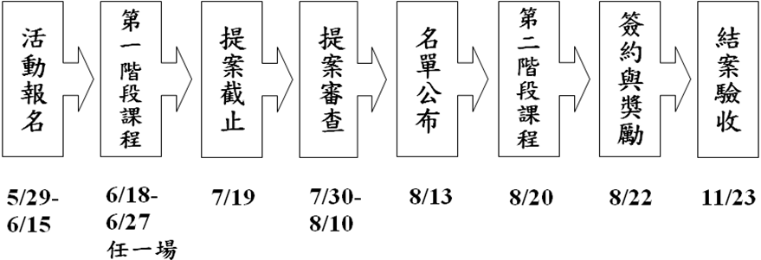

注意事項
- 提案繳交之相關資料，均不退件，請自行留底備份。
- 獲選單位不得以相同或類似本計畫之提案內容重複申請政府其他計畫補助，如經查證，將取消獲選資格，並追回已核撥之獎勵金。
- 主辦單位及執行單位得於專案執行期間進行實地診斷至少1次，提供執行建議及確認工作進度，獲選單位須配合進行報告或帳務查核。
- 獲選單位於專案期間內，倘合約內之計畫書所列事項需變更時，應敘明理由及變更內容，以書面資料函送計畫執行單位，由執行單位報請主辦單位核定後通知。
- 獲選單位須配合主辦單位參與相關活動，主辦單位得運用獲選單位之圖片及說明文字等相關資料，作為展覽、宣傳、推廣、報導、出版等非營利推廣之用。
- 凡參加此活動者，視同承認本活動相關規定；其他未盡事宜，主辦單位得隨時修正公布。

聯絡窗口
財團法人中衛發展中心
詹小姐 | 電話：（02）2751-3468分機8955 | E-mail：c0955@csd.org.tw
劉小姐 | 電話：（02）2751-3468分機6076 | E-mail：2011n5@csd.org.tw
傳真：（02）2781-7469
計畫網站：http://agribiz.csd.org.tw
【附件1】 科技農企業自主改善專案活動第一階段課程報名表
參加場次 |  | - 6/18（一）  台北場 |  | - 6/20（三）  台中場 |  | - 6/25（一）  高雄場 | - 6/27（三）  花蓮場
單位名稱
單位地址
產業別 |  | □ 花卉 □ 熱帶水果 □ 植物種苗 □ 種畜禽 □ 水產種苗  □ 觀賞魚 □ 良質米 □ 有機農業（□無，□有經政府驗證）  □ 動物疫苗 □ 其它
學員姓名 |  | 職稱 | 手機 |  | E-mail |  |  | 午餐
 |  |  |  |  |  |  |  | - 葷 □ 素
 |  |  |  |  |  |  |  | - 葷 □ 素
企業欲推動改善之主題
□研發管理 □行銷管理 □生產管理 □人事管理 □財務管理 □資訊管理
□其他
改善活動簡述（必填，以150字為限）：

上述個人及公司資料 □ 願意 □ 不願意 供主辦單位運用，通知後續有關產業輔導、科技服務等相關資訊及活動訊息。
備註 | - 本課程免費參加，同一單位最多限2人參與，請於6/15（五）前完成報名，依活動對象資格、報名順序及資料完整性決定錄取次序，每場次預計招收32人，額滿為止。  - 報名方式：傳真（02）2781-7469或E-mail：c0955@csd.org.tw  - 洽詢專線：（02）2751-3468分機 8955詹小姐  （02）2751-3468分機 6076劉小姐

通過本年度輔導計畫提案審查之業者可報名參與課堂研習，惟不得提案申請改善獎勵。
PDCA企業管理循環：Plan計畫→Do執行→Check檢核→Action行動
改善計畫內容以「自主評量評量表」中列舉項目為依據，惟獎勵金之用途須搭配推動策略及作法，並產生實質助益，不可用於內部人事費、資本門（如購置儀器、設備）及完全委外項目（如生產履歷驗證費用）。
獲選單位須以簽約單位名義簽署領據，該筆款項列入當年度所得，執行單位將於次年2月寄發扣繳憑單。

